贵州省国土资源厅2017年政府信息公开
年 度 报 告

2017年，在省人民政府政务公开领导小组和国土资源部政务公开领导小组的领导下，省国土资源厅认真贯彻《中华人民共和国政府信息公开条例》和《贵州省政府信息公开暂行规定》，重点落实《省人民政府办公厅关于印发贵州省2017年政务公开工作要点的通知》(黔府办发〔2017〕13号)和《国土资源部关于印发全面推进政务公开工作实施意见的通知》（国土资发〔2016〕158号）精神，积极开展政府信息公开工作，现按照《省人民政府办公厅关于做好2017年政府信息公开年度报告编制发布工作的通知》要求，将我厅2017年度国土资源政府信息公开工作情况报告如下：
一、总体工作情况
（一）高度重视。厅党组严格依法行政，认真贯彻执行《中华人民共和国政府信息公开条例》、《贵州省政府信息公开暂行规定》、《国务院办公厅关于施行中华人民共和国政府信息公开条例若干问题的意见》，印发了《贵州省国土资源厅办公室关于进一步做好政务公开工作的通知》，大力推进国土资源政府信息公开工作。
（二）健全工作机构。为规范和推进国土资源部门政务公开工作，我厅成立了厅政务公开领导小组，统筹协调编制政务公开指南和目录，全力推进我厅政务公开工作。工作小组各成员单位按照分工，分别由厅办公室、政策法规处负责指导推进国土资源政务公开工作，厅科宣处负责政务公开的对外宣传事宜，厅信息中心负责平台搭建并提供技术支持和服务，省政务服务中心国土资源窗口负责对外接受政务信息查阅及办理依申请公开业务。厅机关各处室确定一名工作人员为政务公开联络员，具体负责本处室政务公开工作的落实。
图1：工作机构图
厅政务公开领导
小组办公室
（法规处）
厅机关各处室确定一名政务公开联络员，具体负责本处室政务公开工作的落实。

厅信息中心负责平台搭建并提供技术支持和服务
省政务服务中心国土资源窗口负责对外接受政务信息查阅及办理依申请公开业务

（三）完善工作制度。一是为充分发挥政府信息在国土资源管理中的重要作用，促进政府信息工作规范化、制度化、科学化，根据国务院、国土资源部、省人民政府对政务公开工作的有关要求，我厅制定了《贵州省国土资源厅国土资源政府信息公开指南》、《贵州省国土资源厅政府信息依申请公开暂行办法》、《贵州省国土资源厅政务信息公开责任追究制度》等一批符合国土资源管理工作特点的政府信息工作制度。二是逐步完善对外公开机制。定期向省政府报告工作进展情况，及时反映新形势下国土资源管理工作遇到的热点难点问题和解决进度。同时，通过门户网站政务公开栏目，向社会及时公开政务动态，进一步提高政务公开水平。三是加大对全省国土资源系统政府信息公开工作的指导力度，继续将政务公开、政府信息公开列入对10个市级国土资源局的考核目标，以目标促公开、以公开促工作，大力推动国土资源政府信息公开工作规范化建设，着力发挥政府信息公开在国土资源管理中的政策宣传、依法告知、舆论引导、环境营造的重要作用，通过加强政府信息公开促进和保障国土资源管理事业健康发展。
图2：政务公开制度表
序号 | 文件名称
1 | 《贵州省国土资源厅国土资源政府信息公开指南》、
2 | 《贵州省国土资源厅政府信息依申请公开暂行办法》
3 | 《贵州省国土资源厅政务信息公开责任追究制度》
4 | 贵州省国土资源厅政务微博、微信运行管理制度
5 | 贵州省国土资源厅政府信息公开工作考核制度
6 | 省国土资源厅办公室关于进一步加强政务信息公开和配合调查取证工作的通知
7 | 省国土资源厅关于印发《贵州省国土资源厅非公开信息目录》的通知
 | 省国土资源厅办公室关于进一步做好政务公开工作的通知

（四）更新完善工作指南和目录。在厅政务公开领导小组的统筹协调下，由我厅法规处牵头，厅各处、室（中心）配合，对工作指南和目录进行了修改和完善，促进了国土资源工作的稳定健康开展。
（五）加强公开平台建设。信息公开场所正常运转，服务设施完善，门户网站政府信息公开专栏分类齐全，国土资源行政管理相关的矿产、土地、测绘、地质环境等各项政府信息全面、及时公开，切实维护了国土资源服务对象的知情权，为经济社会稳定发展提供了信息支撑。
图3：门户网站政务公开平台
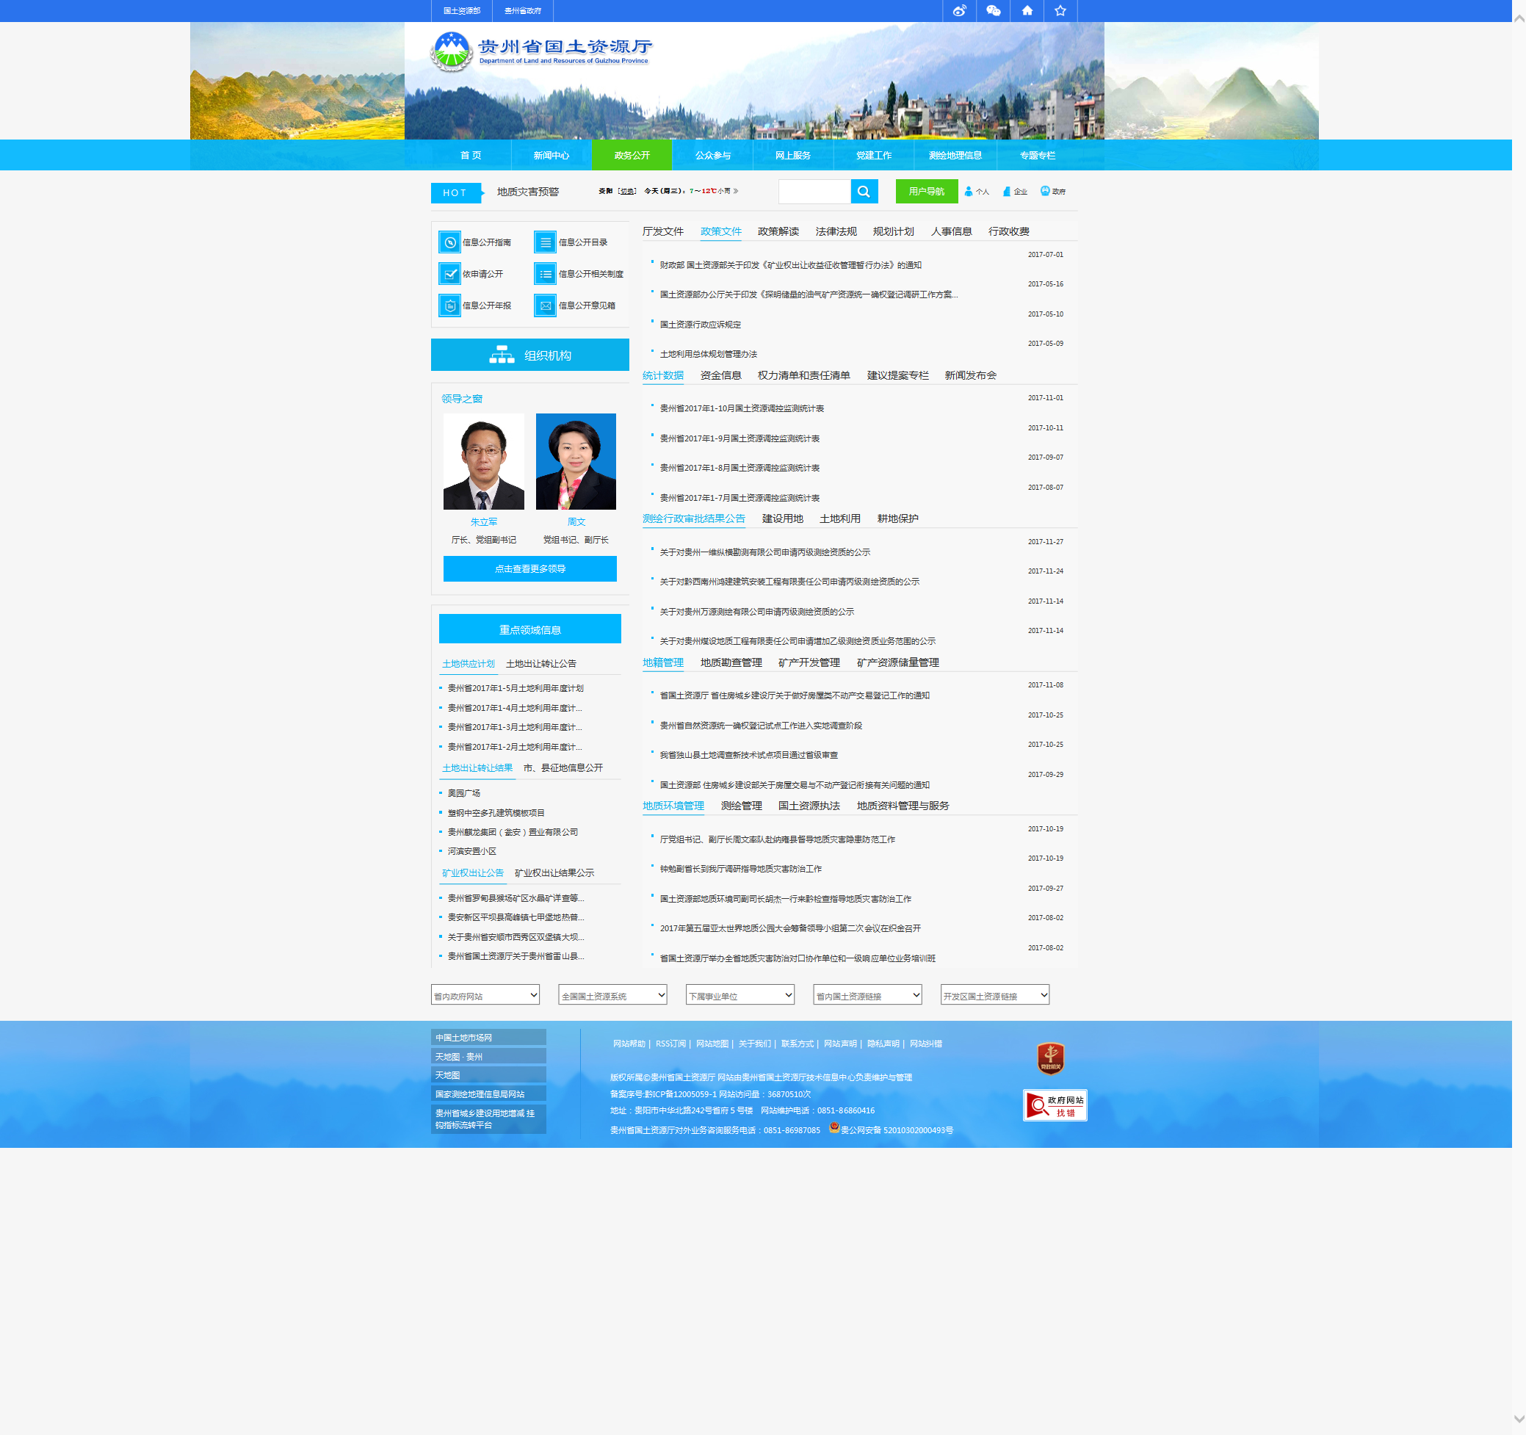

（六）强化学习宣传。一是集中学习，安排业务人员参加政府组织的培训班和结合个人自学等方式开展政府信息公开工作的培训教育，2017年参加培训班1次。二是通过编印《贵州国土资源公报》、《贵州国土资源》杂志，使干部职工能够及时准确的了解工作动态，学习新文件精神。三是充分利用“4.22世界地球日”、“6.25全国土地日”和“12.4全国法制宣传日”等时机，深入开展有针对性、有主题的宣传活动。通过这一系列的宣传行动，使国土资源工作广泛地被社会各界所了解，有效地推动了政府信息公开工作。
（七）严格考核。按照《国土资源部办公厅关于开展2017年度国土资源政务信息网上公开执行情况检查工作的通知》（国土资厅函〔2017〕1420号）要求，对全省市（州）、县（市）国土资源政务信息网上公开执行情况进行了检查，向国土资源部推荐了5个优秀县（市）国土资源局。年底由厅领导带队分头对9个市级国土资源局进行了考核目标，重点考核了政府信息公开完成目标情况。考核结果体现了10个市级国土资源局,2个省直管县国土资源局均认真落实了政府信息公开工作的相关要求。
二、重点工作落实情况
2017年，我厅认真组织学习并贯彻落实了国务院、国土资源部、省人民政府对政务公开工作的有关要求，落实了省政府信息公开重点工作要点。
（一）主动公开公共资源交易信息
我厅门户网站对建设用地审批（土地征收）、矿业权审批的信息自动关联发布，同时按照“将行政许可和行政处罚等信息自作出行政决定之日起7个工作日内上网公开”（以下简称“双公示”）的要求，及时将许可处罚信息在贵州诚信网及国家企业信用信息公示系（贵州）同步公示。我厅一直积极将公共资源交易相关信息全部与省公共资源交易中心共享。
（二）动态调整并公布权责清单
2016年6月29日，《贵州省政府法制办 贵州省编委办关于公布贵州省55家省直部门权力清单和责任清单的公告》我厅权责清单已完成并在厅门户网站公布。按照省审改办《关于开展2017年省直部门权责清单动态调整工作的通知》要求，2017年9月7日，我厅建议取消 “土地所有权和使用权的确认”“土地登记”两项。按照《关于贯彻落实<国务院关于取消一批行政许可事项的决定>（国发〔2017〕46号）的通知》（黔审改办发〔2017〕9号）要求，2017年11月9日，我厅已提出取消 “乙、丙级地质勘查资质审批、登记证补证”行政许可事项的建议。
（三）全面推行“双随机、一公开”监管工作
根据省发展改革委关于 “双随机、一公开”监管推进要求，我厅积极推动了“双随机、一公开”工作。全省国土资源系统基本完成了权责清单、随机抽查事项清单、抽查对象名录、执法人员名录在“双随机、一公开”监管平台录入。2017年，全省国土系统，进入平台单位（102家）、开展抽查活动单位(89家) 、开展随机抽查(338次)、随机检查对象(1281户)、随机选派执法人员(1074人次)、抽查结果公开(993条)。下步将继续加强指导市、县国土资源部门全面开展“双随机、一公开”抽查工作。另外我厅将按照部省要求积极对国土资源部所建的矿业权人勘查开采信息公示系统与贵州省“双随机、一公开”监管平台和贵州诚信信息网充分衔接，联合开展事中事后监管工作。
（四）大力推进“互联网+政务服务”
我厅一直积极配合省政务服务中心推进“互联网+政务服务”建设，按要求优化和完善厅行政许可事项办事指南内容，按要求编制录入除许可事项之外的其他权力事项办事指南，已编制报送了我厅公共服务事项目录。我厅信息公开场所运转正常，服务设施不断完善，门户网站政府政务公开专栏设置更加合理，国土资源管理相关的矿产、土地、测绘、地质环境等各项政府信息全面、及时公开，切实维护了国土资源服务对象的知情权。
1、我厅高度重视信息化、网络化的公共服务体系建设。已建成了包含全部国土资源管理业务在内的省、市（州）、县三级国土资源电子政务网络体系，厅电子政务中心、“贵州省国土资源厅”（www.gzgtzy.gov.cn）门户网站、微信公众号（贵州省国土资源厅订阅号）和贵州省国土资源厅新浪微博（http://weibo.com/u/3572852194）和腾讯官方微博（http://t.qq.com/gzgtzy） 。
2、2017年度，全面优化省市县“一张图”管地管矿防地灾，二代电子政务平台与政府协同办公系统无缝集成。进一步升级改版厅门户网站。编制并实施信息系统安全规划。同时，按照《贵州省省级网上办事大厅暨省市县三级政府协同办公系统建设工作责任书》要求，对国土资源网上办事大厅建设进行了优化和更新。
3、公众服务网站首页设置了部门概况、政务公开、办事服务、互动平台、执法监察、测绘地理信息、信息化建设等6个导航栏目，设置了图片新闻、新闻动态、重要公告、国内要闻、行业要闻、省厅公告通告、地县公告通告、在线视频、政务公开、热点专栏、办事服务、专题专栏、互动平台、市场信息、执法监察、行政处罚结果公告等20多个版块，设置了省内政府网站、全国国土资源系统、下属事业单位、省内资源国土链接、开发区国土资源等5个相关链接，增设了贵州省国土资源厅工程建设领域项目信息和信用信息公开共享专栏，主要发布建设用地预审、建设用地审批、土地整治项目审批、企业改制土地资产处置、探矿权采矿权审批、探矿权采矿权招拍挂信息和从业单位资质信息。完成测绘地理信息子网站改版升级工作。增加和开通场景导航、地图服务、采矿权到期预警、探矿权到期预警、意见征集、贵州国土资源.微博、测绘成果目录查询、测绘地理信息市场信用信息管理平台、地质资料目录查询地图.贵州等栏目和服务，使得厅网站交互功能迈上新的台阶。我厅门户网站开通以来共发布政务公开信息约38431条，共收到网民来信4856件（回复4850件），其中：在线咨询3292件（回复3291件）、厅长信箱852件（回复852件）、举报信箱456件（回复452件）、电子信访231件（回复230件），其余未回复的来信来询各有关部门按要求和程序正在办理中。
图4：门户网站栏目
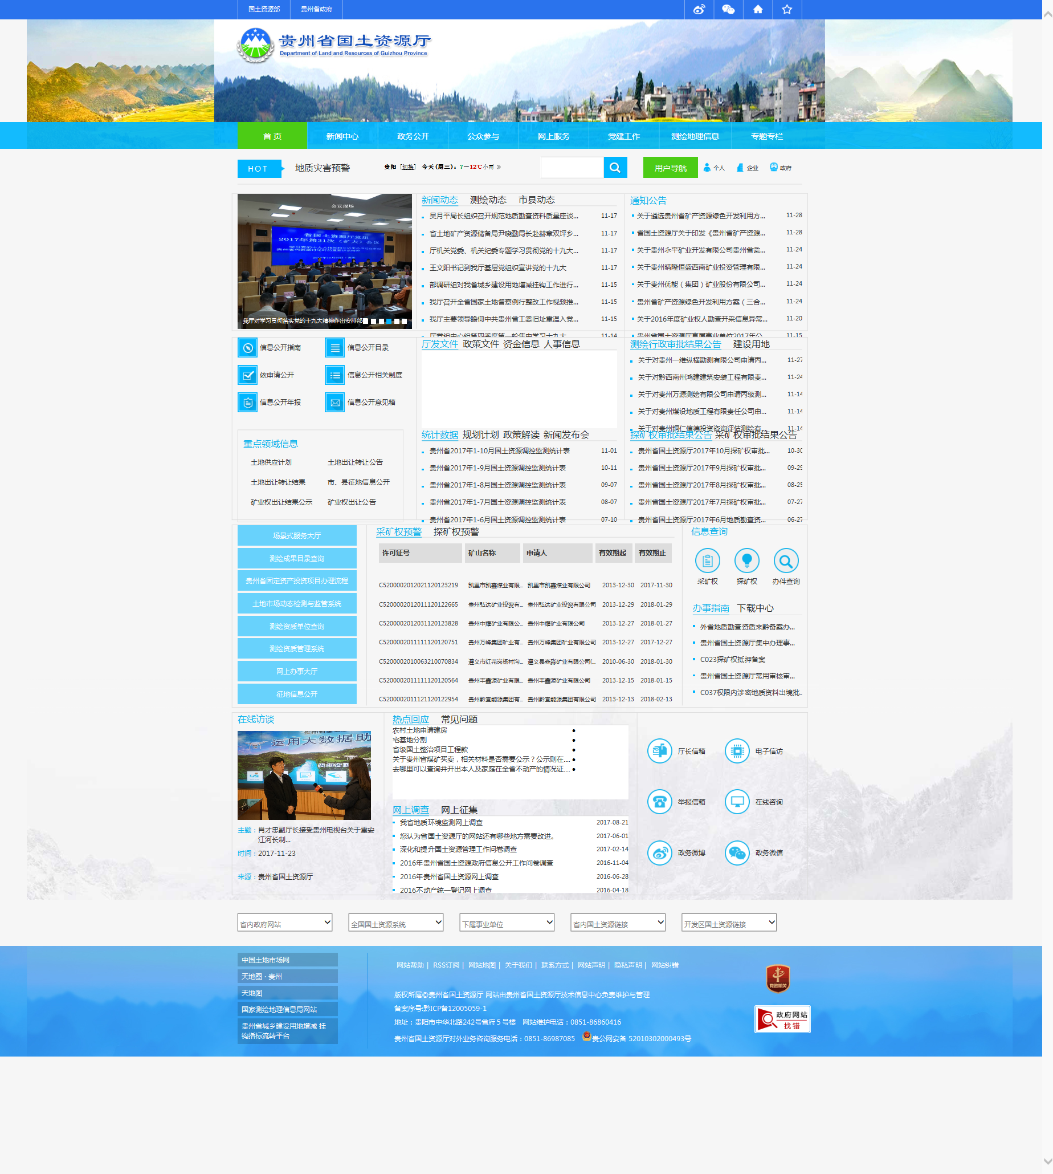

4、按照《国务院审改办国家标准委关于推进行政许可标准化的通知》（审改办发[2016]4号）、《贵州省行政审批制度改革工作领导小组办公室关于推进行政许可标准化的通知》（黔审改办发〔2017〕1号） 中“以转变政府职能、提高行政效能、规范权力运行、完善权力监督为核心，积极引入标准化管理理念和方法，以标准化促进行政审批规范化”精神，我厅决定集中行政审批、审管分离、一站式服务，2016年11月成立了行政审批处，集中入驻省政务服务中心。按照省政府办公厅要求，新设立的行政审批处集中办理我厅32项政务服务事项（13项行政许可、3项行政确认、9项其他类、7项行政征收事项），而原行政审批处室负责行业管理和审批过程监管，真正意义实现了集中办理、审管分离、一站式服务。为进一步优化审批流程、提高审批效率、精简审批报件，我厅及时修订了《集中办理服务事项告知单》、《集中办理服务事项流程图》，同时制定了《贵州省国土资源厅行政审批会商制度》等一系列配套措施。切实构建了“五位一体”的行政许可标准化体系，使行政许可事项、行政许可流程、行政许可服务、行政许可受理场所建设与管理以及监督检查评价规范化标准化。
（五）指导、督促各地及时规范发布土地供应计划等信息
根据《国土资源部办公厅关于开展2017年度国土资源政务信息网上公开执行情况检查工作的通知》（国土资厅函[2017]1420号）要求，我厅及时转发了《通知》，安排部署了专项检查工作，落实专人负责，对全省各级国土资源部门进行了检查，土地供应计划、出让公告等信息是检查的重点之一。在我厅门户网站“重点领域信息”栏目，专门设有“土地供应计划、出让公告”等信息专栏进行主动公开。
（六）做好征地信息公开工作
2013年，我厅根据《国土资源部办公厅关于做好征地信息公开工作的通知》（国土资厅发〔2013〕3号）和《国土资源部办公厅关于进一步做好市县征地信息公开工作有关问题的通知》（国土资厅发〔2014〕29号）文件精神，研究制定了执行措施和实施方案。2014年10月，向全省各级国土资源局下发了《关于转发<国土资源部办公厅关于进一步做好市县征地信息公开工作有关问题的通知>的通知》(黔国土资办发〔2014〕61号)，要求认真贯彻执行，并及时制定实施方案，同时将该项工作作为2015年度国土资源保护政府目标考核重要内容。2015年4月，向全省各级国土资源部门下发了《省国土资源厅办公室关于开通厅网站“市县征地信息公开”专栏及相关工作的通知》（黔国土资办发电〔2015〕16号） ，明确市、县应当在本级政府门户网站、国土资源局网站开通“征地信息”专栏，全面公开征地信息。印发了《省国土资源厅办公室关于进一步加强政府信息公开和配合调查取证工作的通知》（黔国土资办发〔2015〕5号），明确了市、县两级作为征地信息公开的责任主体，从2014年9月23日起，市、县作为征地信息公开工作的责任主体，公开信息包括国务院、省人民政府依法批准用地的批复文件在内的有关征地信息，作为市、县主动公开、依申请公开的政府信息。2015年5月1日，正式在我厅门户网站开通“市县征地信息公开”专栏及各市县子栏目，厅电子政务中心负责将2015年4月1日起的征地信息（省政府批复文件）上传至厅门户网站“市县征地信息”专栏各市县子栏目，市县及时在各自栏目分类补充部要求主动公开的五种征地信息，实现省、市、县三级联动公开机制，全面主动公开征地信息。2017年6月23日，按照《国土资源部办公厅关于加强省级征地信息公开平台建设的通知》（国土资厅发〔2016〕43号）要求，我厅下发了《省国土资源厅关于进一步加强政府征地信息公开工作的通知》(黔国土资发电（2017）49号)，对厅门户网站“市县征地信息公开”专栏进行调整完善，开发建立了新的省级统一征地信息公开平台，即“征地信息公开查询系统”，要求市县国土部门指定专门人员负责省厅“市县征地信息”专栏和本级“征地信息”专栏管理工作，及时主动与厅信息中心对接，确保及时公布市县最新征地信息。截至2017年12月底，通过省厅门户网站“市县征地信息公开”栏目公开的征地信息共3469条。
按照《省人民政府办公厅关于印发贵州省开展基层政务公开标准化规范化试点实施方案的通知》（黔府办函〔2017〕147）号要求，我厅作为责任单位之一，指导试点单位编制征地信息公开清单，在2018年4月10日前汇总完善征地公开事项清单，形成全省统一标准等。
（七）全面推行非公开信息目录管理
按照《省人民政府办公厅关于进一步做好非公开信息目录管理工作的通知》（黔府办发电〔2017〕178号）后，高度重视，立即组织各处室认真梳理非公开信息目录，经过反复修改完善，确定目录包含12项非公开信息，在经厅审定同意后，于2017年12月4日在厅门户网站和厅内网发布了《省国土资源厅关于印发<贵州省国土资源厅非公开信息目录>的通知》（黔国土资办发〔2017〕25号）。
图4：贵州省国土资源厅非公开信息目录

序号 | 非公开信息 | 理由或依据 | 备注
1 | 全国土地调查总面积 | 按照国家国土资源部、国家保密局关于印发《国土资源工作国家秘密范围的规定》（国土资发〔2015〕8号），属于国家秘密。 | 机密  （20年保密）
2 | 党和国家领导人寓所的土地登记情况及相关信息 | 按照国家国土资源部、国家保密局关于印发《国土资源工作国家秘密范围的规定》（国土资发〔2015〕8号），属于国家秘密。 | 机密  （长期保密）
3 | 在非开放区域、军事活动区内开展专项地质调查的工作部署、实测数据及相关成果 | 按照国家国土资源部、国家保密局关于印发《国土资源工作国家秘密范围的规定》（国土资发〔2015〕8号），属于国家秘密。 | 机密  （20年保密）
4 | 大于或等于1：100万比例尺、精度优于±1毫伽的全国性高精度绝对重力图 | 按照国家国土资源部、国家保密局关于印发《国土资源工作国家秘密范围的规定》（国土资发〔2015〕8号），属于国家秘密。 | 机密  （长期保密）
5 | 大于或等于1：100万比例尺、精度优于±1毫伽的，与国家重力基本网或物探重力Ⅰ级、Ⅱ级和Ⅲ级基点联测的区域性布格重力异常图、自由空间异常图、均衡重力异常图、点位数据图及相关数据 | 按照国家国土资源部、国家保密局关于印发《国土资源工作国家秘密范围的规定》（国土资发〔2015〕8号），属于国家秘密。 | 机密  （长期保密）
6 | 精度优于±1毫伽的，与国家重力基本网或物探重力Ⅰ级、Ⅱ级和Ⅲ级基点联测的区域性布格重力异常图、自由空间异常图、均衡重力异常图、点位数据图及相关数据 | 按照国家国土资源部、国家保密局关于印发《国土资源工作国家秘密范围的规定》（国土资发〔2015〕8号），属于国家秘密。 | 机密  （长期保密）
7 | 物探重力Ⅰ级、Ⅱ级和Ⅲ级基点联测成果资料，区域性绝对重力数据、图件 | 按照国家国土资源部、国家保密局关于印发《国土资源工作国家秘密范围的规定》（国土资发〔2015〕8号），属于国家秘密。 | 机密  （长期保密）
8 | 未成熟的信息，包括正在审议讨论、调查研究、统计分析的过程信息（依法公开征求意见的重大决策文件草案除外） | 按照《省人民政府办公厅关于开展非公开信息目录管理试点工作的通知》（黔府办函［2015］81号）属于非公开目录
9 | 纯属内部组织人事、财务和工作运转等内部信息（按国家规定必须公开的除外） | 按照《省人民政府办公厅关于开展非公开信息目录管理试点工作的通知》（黔府办函［2015］81号）属于非公开目录
10 | 与行政执法有关，公开后可能影响检查、调查、取证等执法活动公正、合法进行的信息 | 按照《省人民政府办公厅关于开展非公开信息目录管理试点工作的通知》（黔府办函［2015］81号）属于非公开目录
11 | 涉及商业秘密，公民个人隐私，公开后可能损害第三方合法权益的信息 | 按照《省人民政府办公厅关于开展非公开信息目录管理试点工作的通知》（黔府办函［2015］81号）属于非公开目录
12 | 其他依照法律、法规和国家有关规定不予公开的信息 | 根据《中华人民共和国保守国家秘密法》、《中华人民共和国政府信息公开条例》，不予公开

（八）及时公开政策性文件的废止、失效等情况
根据《省人民政府办公厅关于开展放管服改革涉及的规章、规范性文件清理工作的通知》（黔府办发【2017】28号）的有关要求，省国土资源厅开展了规范性文件清理工作，将省政府规章及规范性文件清理意见及时向省政府法制办报送，在厅门户网站对省国土资源厅2017年度废止（失效）和继续有效规范性文件目录予以公告。
图5、2017年度厅发规范性文件失效、废止、继续有效情况
(九)推进决策、政策执行和落实情况公开
我厅积极推动重大决策公开，对社会关注度高的决策事项，除依法应当保密的外，均在厅门户网站通知栏向社会公开相关信息。在厅门户网站设有“网上调查”“民意征集”栏目，及时对国土资源管理各项工作征求建议。积极围绕政府工作报告、发展规划提出的重要事项，特别是省委、省政府部署的改革任务、民生举措，细化公开执行措施、实施步骤、责任分工、监督方式等。对督查发现问题及整改落实、奖惩情况予以公示，促进重大政策措施有效落实。
(十一)做好预决算、国土项目和地灾预警信息公开
近年来，我厅一直按要求及时公开了经批准的预算、预算调整、决算、预算执行情况报告及报表，并对财政转移支付安排、执行情况以及举借债务情况等重要事项作出说明。土地整治政府投资项目审批、核准、备案等项目信息，土地利用总体规划调整结果、建设用地指标，增减挂钩指标、占补平衡指标等分配流转使用、整装勘查项目及资金安排、矿业权设置方案、矿业权投放计划、地质环境恢复治理保证金缴存使用、地质灾害防治专项资金和治理项目安排、国家地理国情普查资金投入使用、基础地理信息资金投入等信息均在厅门户网站公开。
(十二)推进政策解读工作
我厅一直要求重要政策牵头起草部门要按照文件草案和解读材料同步起草、同步审批、同步公开的要求，将相关解读材料与文件一并在厅门户网站发布。
(十三) 公开建议提案办理结果
我厅对涉及公共利益、公众权益、社会关切及需要社会广泛知晓的建议提案,在办理复文形成之日起10个工作日内全文在厅门户网站提案建议专栏公开。2017年，办理公开人大代表建议33条，政协提案37条。
（十四）建立完善新闻发言人和信息定期发布制度，健全舆情收集和回应机制
我厅在门户网站公众参与栏目专门设置了“网上调查”“网上征集”“在线咨询”“电子信访”“举报信箱”“厅长信箱”“政务微博”“政务微信”、“在线访谈”“热点回应”“常见问题”专栏，开展在线新闻发布和网谈，定期发布信息，有效收集舆情，及时回应关注。建立了《贵州省国土资源厅政务微博、微信运行管理制度》，2017年在厅官方微博和官方微信各推送信息597条，新浪微博粉丝人数已达27578人。
（十五）规范简化依申请公开
继续充分授予省国土资源厅驻省政务中心窗口工作人员，快捷查询信息、现场登记审核、当场提供信息给申请人的决定权。依申请公开信息快捷查询实现当场登记、当场查询、当场审核、当场提供，录入快捷办事平台台账。为提高依申请公开管理和服务标准，强化了政府信息公开场所的管理和服务，明确工作标准，做好现场解疑释惑工作；严格按照法定时限履行答复程序，制定统一规范的答复格式，推行申请答复文书的标准化文本，依法依规做好答复工作；及时梳理本单位本系统信息公开申请情况，按照申请内容、答复情况等进行分类管理，加强研究分析，促进工作水平不断提升。2017年，我厅共收到政府信息公开申请383件，全部依法进行了答复。
（十六）推动政府信息系统互联互通
近年来，贵州国土资源大数据，在保障全省经济社会发展中发挥了重要作用，取得了显著成效。省国土资源厅以大扶贫、大数据两大战略行动统领全省国土资源工作，在全国国土资源系统实现了“三个率先”。一是依托全省国土资源“一张图”，率先实现运用大数据管地管矿防地灾；二是在全省国土资源“一张图”数据库和政务办公、综合监管、公共服务三大平台基础上，率先构建“国土资源云”，成为全国第一朵省级“国土资源云”；三是率先完成省域范围北斗卫星导航定位基准站网（GZCORS)建设，为面向位置服务的空间大数据产业发展奠定了坚实基础。
四、复议、诉讼和举报投诉情况
2017年，因信息公开被提起行政复议数量为4件，驳回2件，终止2件；行政诉讼数量1件，未结1件；举报投诉数量0件。
五、存在的不足和改进措施
我厅政府信息公开工作虽然取得了一些成绩，但还存在不少差距，我厅将在下步工作中将做好以下几点：
（一）对照国务院、省政府信息公开工作要求，落实“公开为原则，不公开为例外”精神，扩大政府信息公开范围，增强公开力度，继续做好行政决策、征地信息、行政许可、行政处罚信息的公开。
（二）健全完善政府信息公开申请处理系统，进一步规范信息公开流程，规范征地信息类依申请公开工作，切实保障申请人知情权。
（三）继续提高机关工作人员对信息公开工作的认识，一是要做好政策和基础信息的解读宣传工作；二是要加强信息公开的督促评议工作；三是要强信息化建设工作，将国土资源大数据云充分建立和使用起来。四是进一步加强信息分类、公开及时性、征求意见、非公开信息目录等薄弱环节的管理。

附：2017年度贵州省政府信息公开情况统计表

2018年2月13日

